26. 03.13.plkst.16.00.

KRĀSLAVAS NOVADA CENTRĀLAJĀ BIBLIOTĒKĀ

PRĀTA ROSMES PASĀKUMS
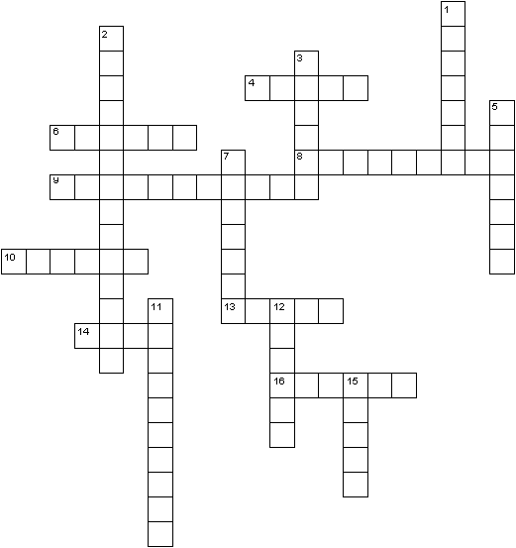
„12 jautājumi
par Krāslavu, Latviju un ES”

Tiek aicināti visi krustvārdu mīklu risinātāji
un interesenti

Savā pieredzē dalās ilggadējie
Krāslavas riekstkoži

